Nauka dojrzałego połykania
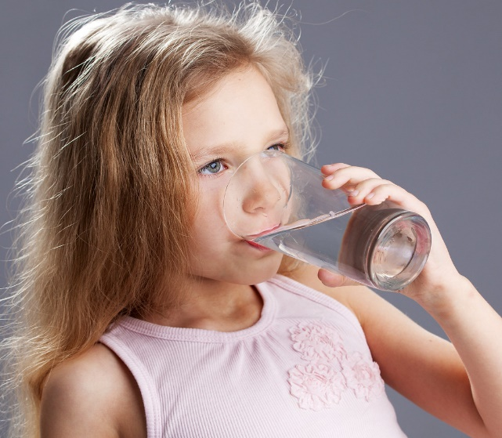
This Photo by Unknown Author is licensed under CC BY
- Zabawy pionizujące jezyk:
- Uczulanie górnego wałka dziąsłowego: smarowanie kostką lodu/ sokiem z cytryny, przyklejanie kawałeczka opłatka/ papieru do jedzenia- dziecko przy uchylonej buzi dotyka językiem wskazanego miejsca
- Zabawa – piłka – język udaje piłeczkę, skacze w buzi, odbija się od sufitu i od podłogi,
- Zabawa – malarz – język jest malarzem, maluje sufit w buzi (podniebienie),
- Zabawa – schodki – język wspina się po trzech schodkach – pierwszy jest tuż za zębami, drugi troszeczkę dalej, trzeci jeszcze dalej (za wałeczkiem),
- Zabawy przed lustrem, np. śpiewanie lalala, lololo, lelele, lululu, itd. (buzia uchylona, język unosi się)
- Zabawa – konik (nauka kląskania)- Prawidłowe kląskanie powinno wyglądać tak, że język wkleja się w podniebienie, a następnie opada. Czubek języka nie może być skierowany prostopadle, ale ma być ułożony równolegle do podniebienia. Buzia otwarta, wargi i broda nieruchome. Jeśli dziecko ma trudności z wykonaniem ćwiczenia prawidłowo, polecamy najpierw uczulanie górnego wałka dziąsłowego (jak wyżej), następnie przytrzymywanie językiem kawałka opłatka/ papieru do jedzenia- najpierw czubkiem języka, a potem także bokami. Bawimy się także w ssanie cukierka, mlaskanie, powoli przechodząc do kląskania. (Uwaga!- skrócone wędzidełko języka może w znacznym stopniu ograniczać wykonanie ćwiczenia.)
Kiedy dziecko potrafi prawidłowo kląskać, bawimy się w glonojada, który przyssał się do podniebienia. (warto pokazać obrazek glonojada) Dziecko kląska, robiąc to coraz wolniej i mocniej wkleja język w podniebienie. W pewnym momencie polecamy zatrzymać język wklejony w podniebienie. Bawimy się wielokrotnie w utrzymywanie języka w takiej pozycji przez jak najdłuższy czas.
Dążymy jednocześnie do tego, aby dziecko było w stanie ułożyć język w pozycji glonojada na zawołanie, bez poprzedzającego to zadanie kląskania.

- Kiedy dziecko opanowało powyższe ćwiczenia, próbujemy pokyłania śliny. Dla kontroli pracy języka, buzia lekko uchylona. Język połykając nie powinien odkleić się od podniebienia, a wargi nie powinny oporować (dążyć do złączenia się). Ćwiczenie powtarzany wielkrotnie w ciągu dnia.
- W kolejnym etapie próbujemy połykania jogurtu/ kisielu/ budyniu etc. Pamiętamy o właściwej pozycji języka. Ćwiczenia powtarzamy wielokrotenie.

